Конспект ООД
по познавательному развитию для детей второй младшей группы
«Подарок для Медведя»

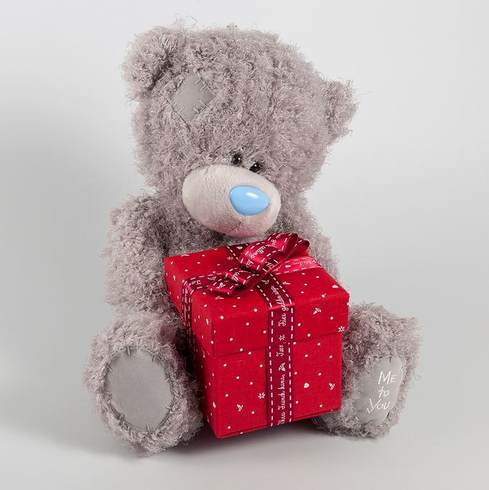

Воспитатель: Мурадова М.А.

2018г.
Конспект ООД
по познавательному развитию для детей второй младшей группы
«Подарок для Медведя»
Цель:развитие познавательной активности детей в процессе поисково-исследовательской деятельности.
Задачи:
Образовательные: формировать у детей представления о свойствах муки в процессе элементарных опытов, формировать умение раскатывать комочки круговыми движениями, сплющивать шар, сминая его ладонями обеих рук, закреплять умение аккуратно пользоваться соленым тестом;
Развивающие: развивать умение совместно со взрослыми выполнять практические познавательные действия экспериментального характера по выявлению свойств изучаемого объекта;
Воспитательные: воспитывать доброе, отзывчивое отношение к другим, дружеские отношения в коллективе детей в процессе исследовательской деятельности;
Средства обучения: Аудиозапись физминутки «Я пеку, пеку, пеку…» , музыка для лепки, соленое тесто, кукла Маша, подарочная коробка, баночка с мукой, тарелки , стаканы, салфетки по количеству детей, тазик для замешивания теста, поднос, мешок с фруктами и изделиями из теста, корзинка.
Предварительная работа:Беседа о профессии «Повар», просмотр мультфильма «Маша и Медведь», игровая ситуация «День рождения куклы Кати», рассматривание изделий из теста, д /и «Что сделано из теста?»

Ход ООД
I.Организационно-мотивационная часть.

Воспитатель обращает внимание детей на пришедшую в гости куклу Машу из мультфильма.
Воспитатель:
-Ребята, посмотрите, кто пришел к нам сегодня в гости? Вы узнали ее?
Дети: Маша
Воспитатель:
- А из какого мультфильма она пришла?
Дети: Из мультфильма «Маша и медведь»
Воспитатель:
- Ребята, Маша очень просит ей помочь. Скоро у ее друга медведя День рождения, а она не знает, с чем нужно приходить на праздник и что дарить. Давайте ей поможем, скажем, с чем принято ходить на День рождения.
Дети: С подарками
Воспитатель:
- А что можно дарить имениннику?
Дети: Машинки, куклы, конструкторы
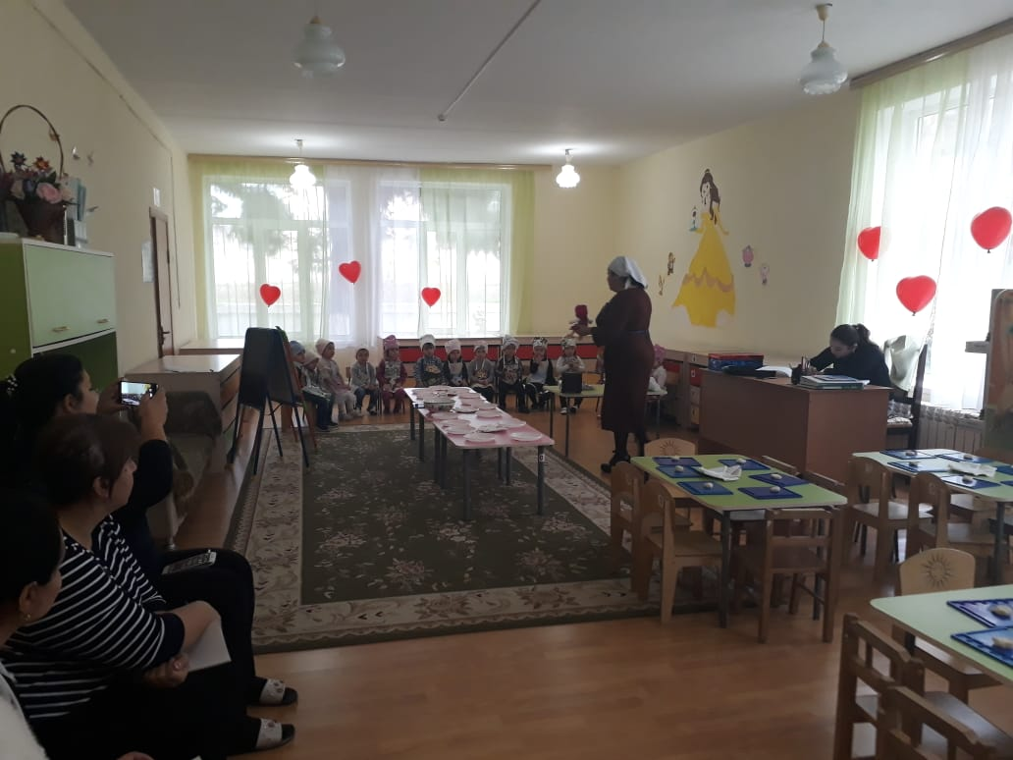
Воспитатель:
- А откуда берутся подарки?
Дети: Их покупают в магазине
Воспитатель:
- А если мы не можем купить подарок?
(подводит к мысли, что можно что-то найти в группе или сделать своими руками)
Предлагает посмотреть, нет ли чего в группе, что можно подарить Медведю. Обращает внимание на подарочную коробку)
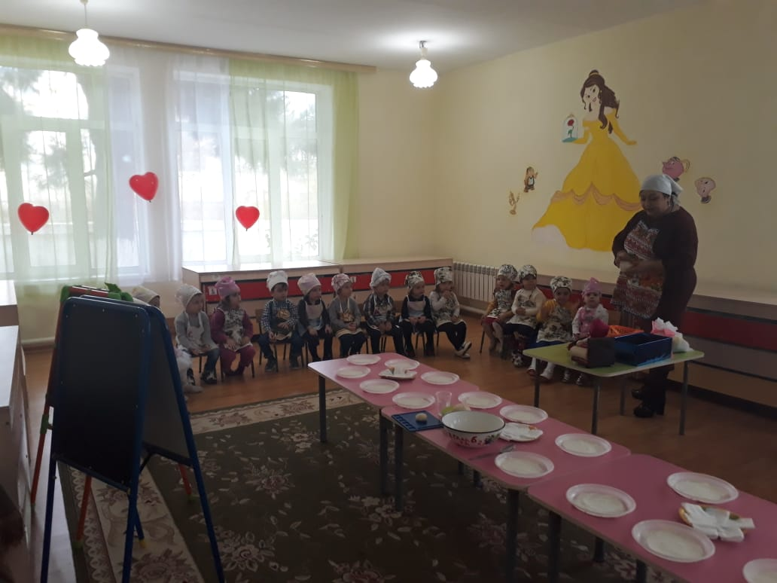
II.Основная часть
Воспитатель:
- Ребята, посмотрите, тут какая-то коробка, как вы думаете, что это может быть?
Дети: Высказывают предположения
Воспитатель:
- А давайте посмотрим, что же там находится? (Открывает коробку достает банку с белым веществом)
- Что же это?
Дети: Мука
Воспитатель:
- Правильно мука.
- А какого цвета мука? На что похожа?
Дети: На снег
Воспитатель:
- А как вы думаете, муку можно подарить как подарок?
Дети: Нет
Воспитатель:
- Ребята, а вы хотите поиграть с мукой?(Приглашает пройти детей к столам для экспериментирования)
Экспериментирование.
- Как вы думаете, а мука чем-то пахнет, у нее есть запах? А как можно это проверить?
Дети: Понюхать
(Открывает крышку и дает детям понюхать.)
Воспитатель:
- Имеет ли мука запах?
Дети: Нет, не пахнет
(Начинает сыпать муку детям в тарелки)
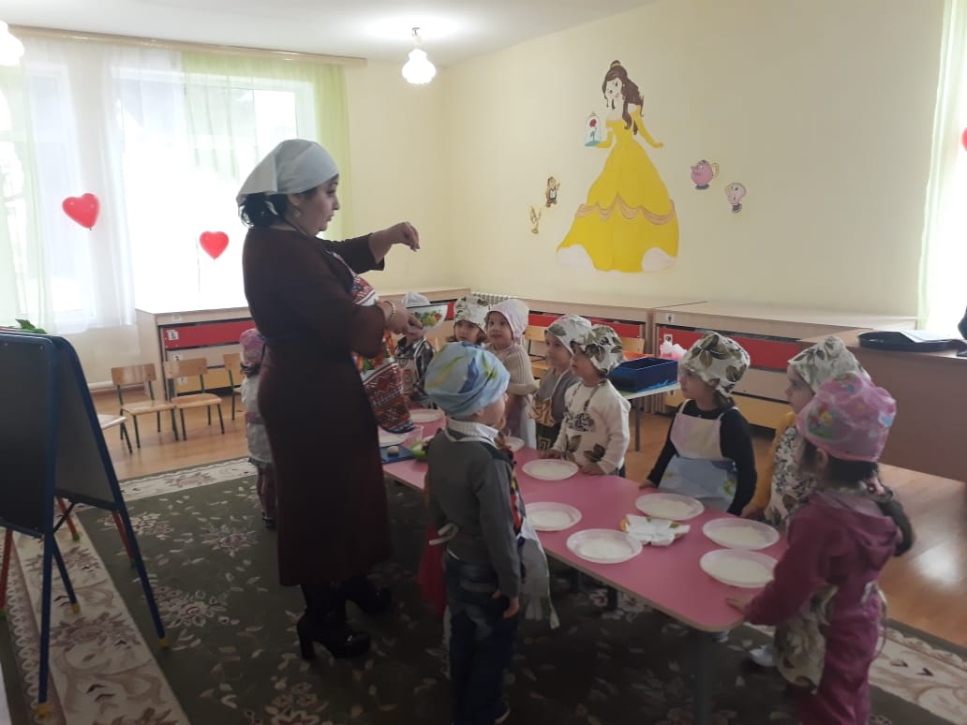
Воспитатель:
-Что я делаю, что происходит с мукой?
Дети: Сыплется
- Значит она – сыпучая (повторяет с детьми это слово)
- Какая мука на ощупь?
Дети:(трогают муку руками)Мягкая
Воспитатель:
- А как вы думаете, на ней можно что-нибудь нарисовать? Попробуйте.
Дети:(пробуют нарисовать на муке)
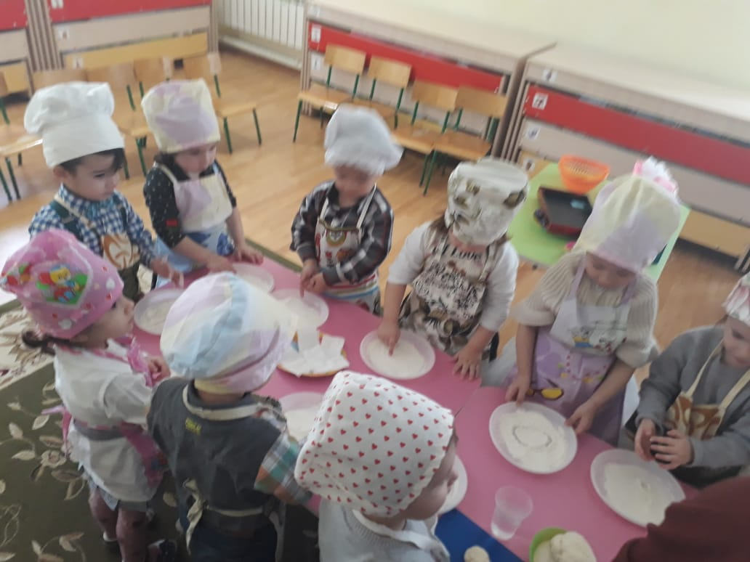
Воспитатель:
- А как вы думаете, а мука лепится? Из нее можно что-то слепить. Попробуйте.
Дети:( пробуют из нее что-нибудь слепить, но ничего не получается)
Воспитатель:
- А чтобы она лепилась, что нужно сделать?
Дети: Добавить в нее воды
(Предлагает высыпать муку к ней в тазик и налить туда воды из стаканчиков)
Перемешивает ложкой муку
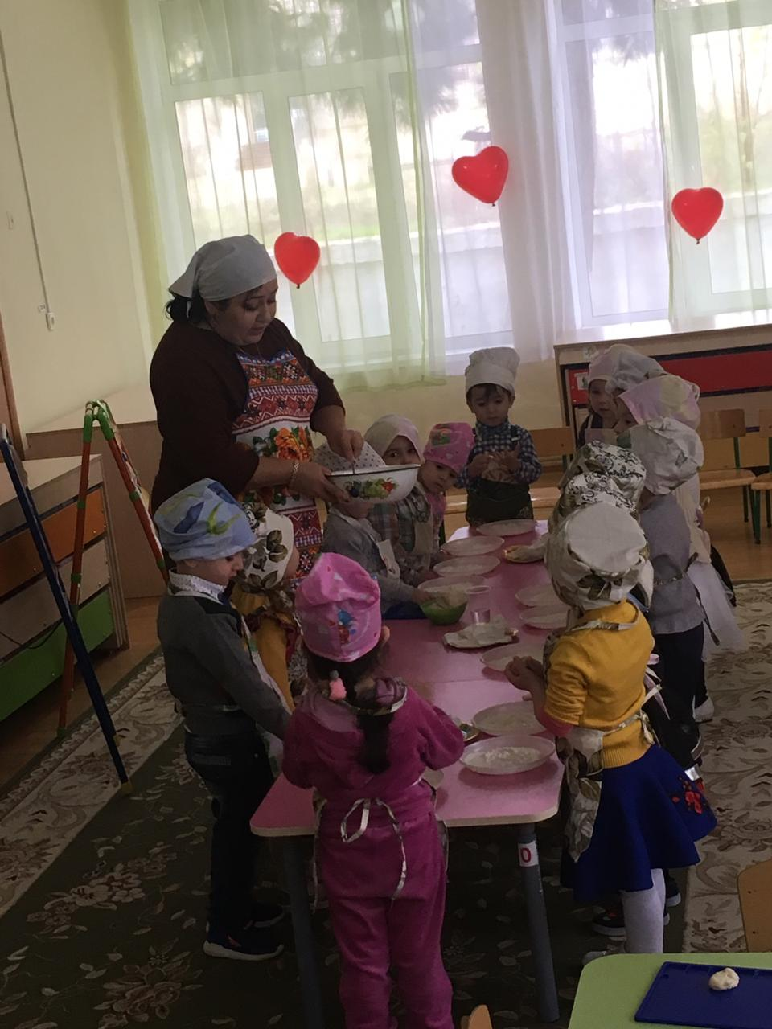
Воспитатель:
- Что стало с мукой. Какая она стала?
Дети: Липкая
Воспитатель:
- Во что она превратилась?
Дети: В тесто
Воспитатель:
-Ребята, а мы тесто сырое можем подарить медведю? Это хороший подарок?
Дети: Нет
Воспитатель:
-А что можно сделать из теста?
Дети: Баранки, пряники, печенья
Воспитатель предлагает поиграть в Д/И «Что пекут из теста?»
В мешочке находятся предметы, сделанные из теста и не из теста (баранка, пряник, печенье, конфета, яблоко, морковь и т.п.). Дети по очереди достают предметы, если они из теста – кладут на тарелку, если нет – в корзинку. 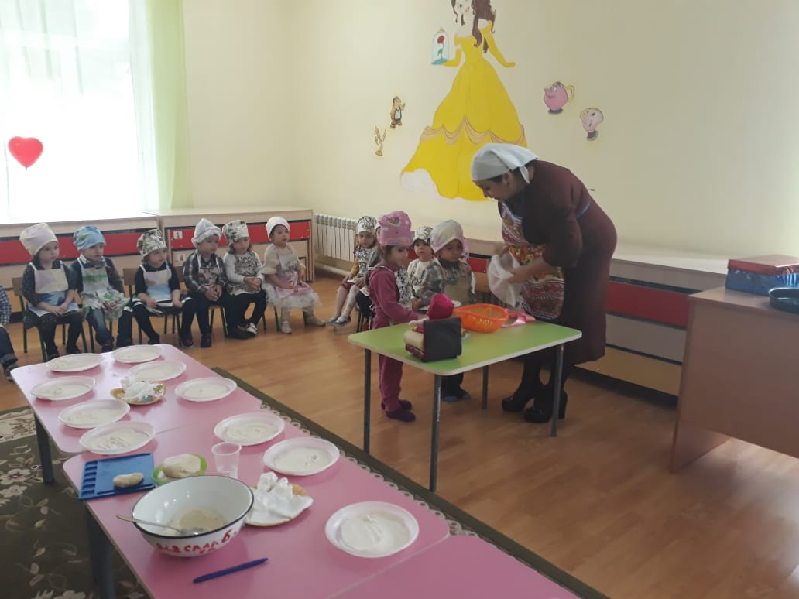
Воспитатель:
- Ребята, посмотрите, сколько всего можно испечь из теста. Что-то из этого мы можем подарить Медведю.
(Предлагает вспомнить, что любил в мультфильме Медведь)
Дети: Пряники
Воспитатель:
-Поможем Маше испечь пряники?
Дети соглашаются.
Воспитатель:
- Давайте рассмотрим пряник, какой он формы, на что похож?
- Но прежде чем мы приступим к работе, мы должны подготовить свои пальчики.
Физминутка «Я пеку, пеку,пеку…»
(Вместе с детьми переходит к столам для лепки. Садится вместе с детьми и сначала сама демонстрирует способ лепки пряников)
Воспитатель: Отщипываем кусочек теста. Кладем на ладошку и начинаем катать круговыми движениями. Получился шар. Не сильно сжимаем этот шар ладошками - получился пряник. Кладем готовый пряничек на тарелочку.
Дети: Под музыку начинают лепить пряники и кладут их на тарелку
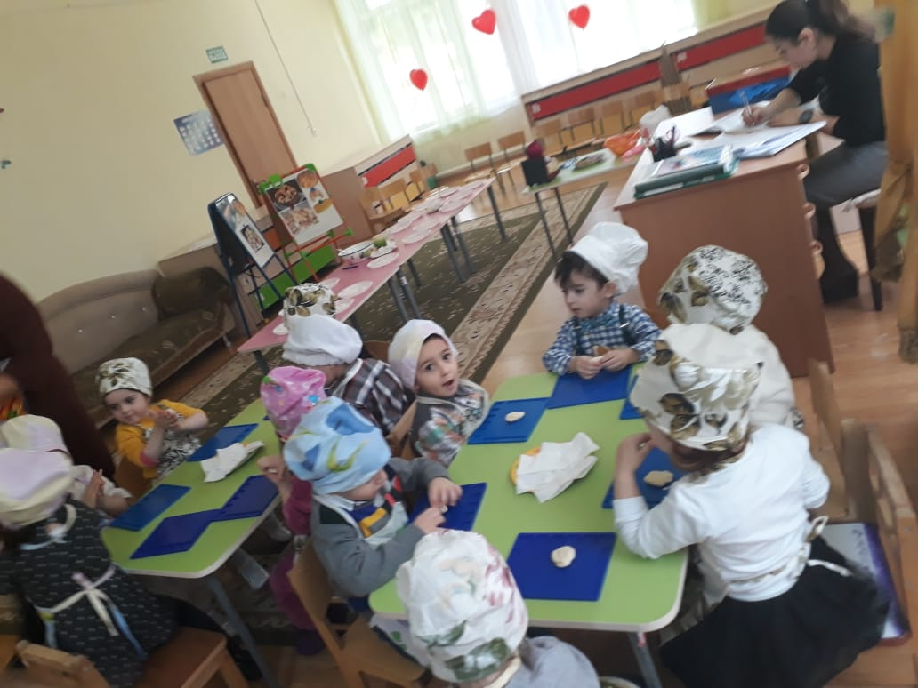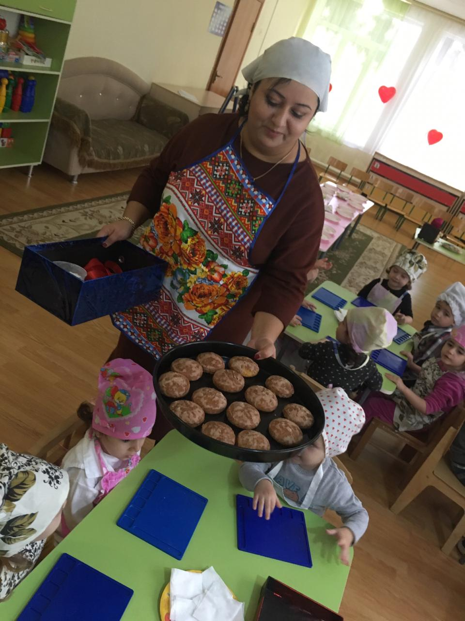
Воспитатель:
- Ребята, посмотрите, сколько пряников у вас на тарелочках, давайте их красиво сложим на поднос и попросим Ираду Кинязовну отнести наши пряники на кухню. Что там с ними сделают? Где будут печься пряники?
Дети: Испекут в духовке
III. Заключительная часть
Воспитатель:
- Ребята, а что мы сегодня с вами лепили?
Дети: Пряники
Воспитатель:
-Для кого?
Дети: Для Медведя
Воспитатель:
-А из чего мы сделали наши пряники?
Дети: Из теста
Воспитатель:
-А тесто из чего получили?
Дети: Из муки
(Младший воспитатель в группу вносит поднос с готовыми пряниками)
Воспитатель:
- Ребята, посмотрите наши прянички испеклись.
(Рассматривают пряники на подносе)
Воспитатель:
- Ребята, давайте поможем Маше сложить пряники в коробку, и пусть она подарит их своему другу Медведю.
Дети: складывают пряники в подарочную коробку
Воспитатель:
- Ребята, Маша говорит вам спасибо, вы большие молодцы! Ей пора спешить к Медведю, а я ее провожу и помогу донести коробку с подарком.

